**TAREA/EVALUACION DE APRENDIZAJE UNIDAD 3 N° DE GUÍA: 20**

ASIGNATURA: ARTES VISUALES

NOMBRE ESTUDIANTE: ______________________________________________________

CURSO: __________________6____________ LETRA: ______ FECHA: __________________

OA3: Crear trabajos de arte y diseños a partir de diferentes desafíos y temas del entorno cultural y artístico, demostrando dominio en el uso de: materiales de modelado, de reciclaje, naturales, papeles, cartones, pegamentos, lápices, pinturas e imágenes digitales herramientas para dibujar, pintar, cortar, unir, modelar y tecnológicas (rodillos de grabado, sierra de calar, mirete, cámara de video y proyector multimedia, entre otros) procedimientos de pintura, grabado, **escultura,** instalación, técnicas mixtas, arte digital, fotografía, video, murales, entre otros.

Objetivo de la clase: Imitar una escultura chilena utilizando materiales reciclados.

¿Qué aprendimos hoy?

Te presento el ticket de salida, acá aparecerán preguntas 3 preguntas que deberás responder en el espacio en blanco que aparece al lado de cada pregunta.

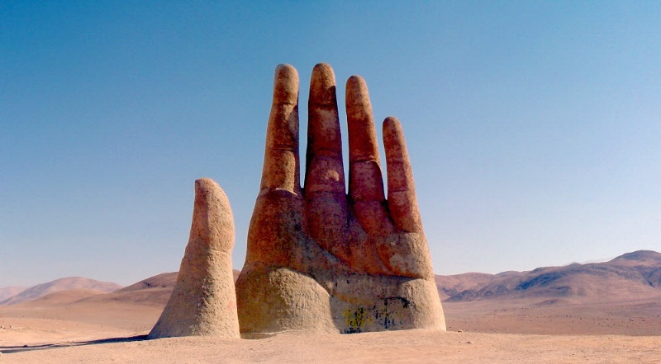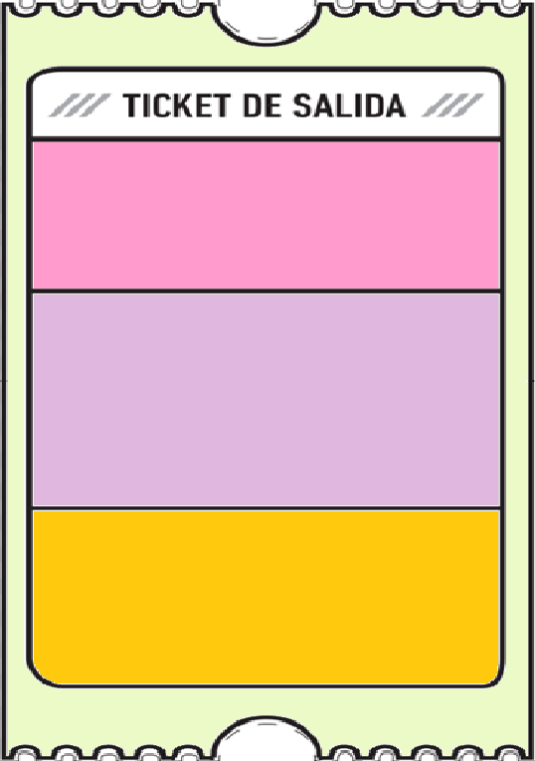

1.

1. ¿Qué crees que representa la escultura que se presenta en la imagen?
2. Qué opinas tú de esta pregunta planteada en el material: ¿Se instala una escultura en un espacio determinado o es el espacio el que debe modificarse según la obra que se instale?

2.

3. ¿Qué dudas te quedaron de la clase de hoy?

Anótalas y recuerda enviarme un correo

3.